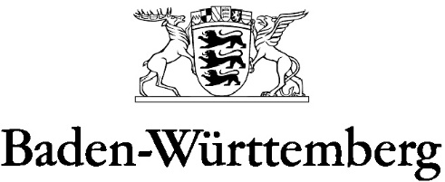
МИНИСТЕРСТВО ПРОСВЕЩЕНИЯ, МОЛОДЕЖИ И СПОРТА

Информация для родителей/законных опекунов
для записи в школу

I. Начальная школа

Дети, которым на 30 июня 2022 года исполнилось не менее шести лет и местом жительства или просто нахождения которых является Баден-Вюртемберг, должны посещать школу.

Если ваш ребенок родился до 30 июня 2016 года и, таким образом, до 30 июня 2022 года ему исполнится шесть лет, в сентябре 2022 года его зачислят в начальную школу, соответствующую вашему школьному району или месту проживания.Для записи в школу родители/законные опекуны обычно получают письменное приглашение от школы.

Если у вас есть сомнения относительно того, готов ли уже ваш ребенок пойти в школу, вы можете обратиться в школу с просьбой отложить посещение школы для ребенка на один год.Дополнительную информацию об этом можно получить в соответствующей начальной школе.

Если ваш ребенок уже посещал школу в Украине, его можно принять в начальную школу в течение текущего учебного года.Тогда можно обратиться непосредственно в соответствующую начальную школу и записаться на прием для регистрации.

Начальная школа по месту проживания:

Название школы, адрес, электронная почта, телефон

Во время регистрации, пожалуйста, приложите форму «Регистрация учениц и учеников-беженцев и иммигрантов в общеобразовательных школах Баден-Вюртемберга» (https://km-bw.de/,Lde/startseite/service/dokumente-fuer-gefluechtete-und-helfende).

II. Дети и молодежь с ограниченными возможностями или особыми потребностями

Дети и молодежь с физическими или психическими ограниченными возможностями или другими нарушениями, которые имеют особые потребности в поддержке или помощи, могут быть временно приняты в школу руководством соответствующей школы с согласия Государственного ведомства по делам школ в рамках инклюзивных образовательных предложений этой школы или в Специальное учебно- консультационный центр (SBBZ).

Если предполагается, что ученица или ученик будет посещать Специальный учебно-консультационный центр (SBBZ) или школу в рамках инклюзивного образовательного предложения в Баден-Вюртемберг более трех месяцев, инициируется процедура установления права на специальное образовательное предложение.

III. Дополнительная информация

Информацию о начальных школах, специальных учебно-консультационных центрах, а также об инклюзивных образовательных предложениях и процедуре установления в соответствии с разделом II можно также получить в Государственном ведомстве по делам школ Ludwigsburg, елефон 07141-9900-0, электронная почта: Poststelle@ssa-lb.kv.bwl.de.

